Преобразования графиков тригонометрических функций в среде Microsoft Excel. Свойства функций.

Цели урока: актуализация знаний и навыков учащихся по темам «Графики тригонометрических функций. Свойства функций». Развитие навыка применять знания в новых ситуациях. Развитие творческого математического мышления, исследовательских навыков учащихся. Повторение и закрепление знаний учащихся правил записи арифметических выражений и формул в электронных таблицах, используя абсолютные и относительные адреса ячеек. Повторение алгоритма построения диаграмм и графиков. Формирование знаний и умений анализа тригонометрических функций, используя возможности электронных таблиц Microsoft Excel.

Задачи урока:
- Построить и рассмотреть преобразования графика y = cos x в электронных таблицах Microsoft Excel.
- Обобщить и систематизировать изменения свойств тригонометрических функций при преобразованиях графика y = cos x.
- Формировать умения анализировать, выделять главное, сравнивать, строить аналогии, используя электронные таблицы Microsoft Excel.
- Способствовать развитию коммуникативных навыков (работа в группах, взаимопомощь, взаимоконтроль).

Тип урока: урок закрепления изученного материала и объяснения нового.Групповая форма работы.

Оборудование: Компьютер, табличный процессор Microsoft Excel, локальная сеть класса, лист-задания.

Ход урока:

Учитель математики: Сегодня мы продолжим с вами знакомство с тригонометрическими функциями, особенностями их графиков. Для более успешной и продуктивной работы математические задачи будем решать, используя возможности электронных таблиц. Ваша задача: в ходе построения графиков функций и описания свойств, понять, какие преобразования и как влияют на свойства исходной функции. Каждой группе предлагается построить заданные графики функций, описать их свойства и выделить по шагам, какие преобразования ведут к получению графиков заданных функций.
Учитель информатики: Вспомним алгоритм построения графиков тригонометрических функций:
- Составим таблицу значений функции на промежутке [-6;6], с шагом 0,5.
- Угол тригонометрических функций задается в радианах.
- Константу «π» будем задавать в отдельной ячейке, используя абсолютную адресацию.
- Выделить таблицу. С помощью Мастера построения диаграмм построить графики функций.
- Проанализировать полученный график, используя таблицу в листе-задания. Приложение №1.
- Работу сохранить и выложить в локальную сеть класса «Общая папка – Урок 10а».
- Презентовать работу у доски.

Задание группы №1. В электронных таблицах Microsoft Excel построить графики функций.

y = $\frac{1}{2}$cos x и y = 2 cos x.

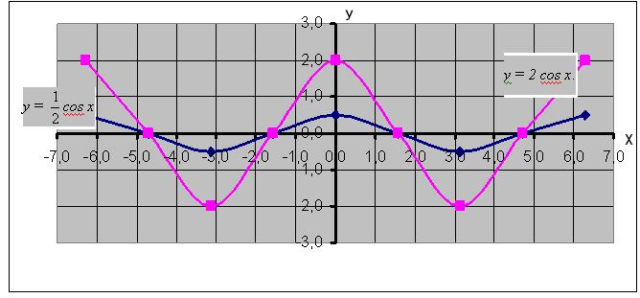

Задание группы №2. На заготовленных координатных плоскостях построить графики функций y = cos (x+$\frac{π}{3}$ ) и y = cos (x-$\frac{π}{2}$ ). 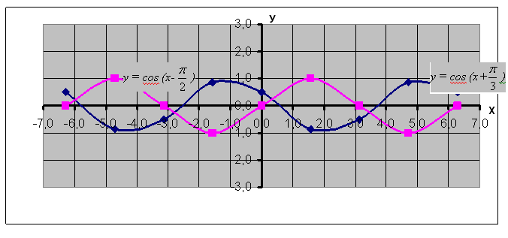

Задание группы№3. На заготовленных координатных плоскостях построить графики функций y = cos x+$\frac{π}{6}$ и y = cos x- 1 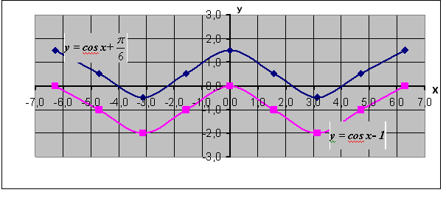

Задание группы№4. На заготовленных координатных плоскостях построить графики функций y =$\left|\text{cos}x\right|$ и y = cos$\left|x\right|$

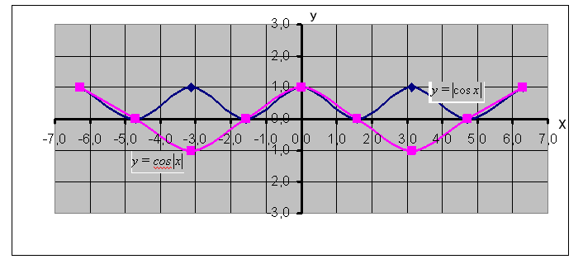

Рассмотреть свойства функций:
1. | Область определения
2. | Область значения
3. | Чётность-нечётность
4. | Периодичность
5. | Непрерывность функции
6. | Промежутки монотонности
7. | Промежутки знакопостоянства
8. | Нули функции

Группы демонстрируют построенные графики функций и рассматривают свойства функций с помощью графиков. Приложение №2.

Беседа учителя математики. При каких изменениях в формуле происходит растяжение графика функции y = cos x вдоль оси абсцисс? Как влияет данные преобразования графиков на свойства функций?

(Аналогичные вопросы по остальным преобразованиям графика).

Преобразования графика y = cos x, рассматриваемые на данном уроке:
- Растянуть по оси абсцисс с заданным коэффициентом k (k > 1)
- Сжать к оси абсцисс с коэффициентом k (0 < k < 1)
- Сжать к оси ординат с коэффициентом m (m > 1)
- Растянуть от оси ординат с коэффициентом m (0 < m < 1)
- Сдвинуть вдоль оси абсцисс на p единиц
- Сдвинуть вдоль оси ординат на р единиц.
- Симметрично отобразить график относительно оси абсцисс.
- Симметрично отобразить график относительно оси ординат.
- При каких преобразованиях графика y = cos x не изменяется область значения функции? При каких меняется?
- При каких преобразованиях графика y = cos x свойство чётности (нечётности) функции не меняется? При каких меняется?
- При каких преобразованиях графика y = cos x период функции не меняется? При каких меняется?
- Что происходит с промежутками монотонности при растяжении или сжатии графика y = cos x по оси абсцисс?
- Что можно сказать о промежутках знакопостоянства при симметричном отображении графика относительно оси абсцисс?

Учитель математики задаёт вопросы по свойствам графика, заданного формулой, учитель информатики после ответов учащихся подтверждает их ответы презентацией графиков. Приложение №3.

1.у=cos(х+ π)

2. у=cosх+ π

3. у=3cosх

4.у=$1\begin{aligned}\frac{2}{}\end{aligned}$cosх- 1,5

5.у=cos(х- $\frac{π}{2}$)+1

Учитель математики: Давайте подведём итоги, как влияют преобразования графиков на свойства функции y = cos x.(демонстрируется слайд с таблицей).

Вид функции | y = cosx + p | y = cos(x+p) | y = cos (k x) | y = m cosx

Область определения
Область значения | + |  |  | +
Чётность-нечётность |  | +
Периодичность |  |  | +

Непрерывность функции
Промежутки монотонности |  | + | +
Промежутки знакопостоянства | + | + | +
Нули функции | + | + | +

Учитель математики: В завершении нашей работы предлагается физическая задача

( выводится слайд с условием задачи):

Уравнение гармонического колебания маятника x = 0,4 cos π t. Найти амплитуду и период. Определить смещение точки через 0,5 с.

(Ответ: амплитуда 0,4; период равен 2с.; смещение 0)

Подводятся итоги работы каждой группы.

